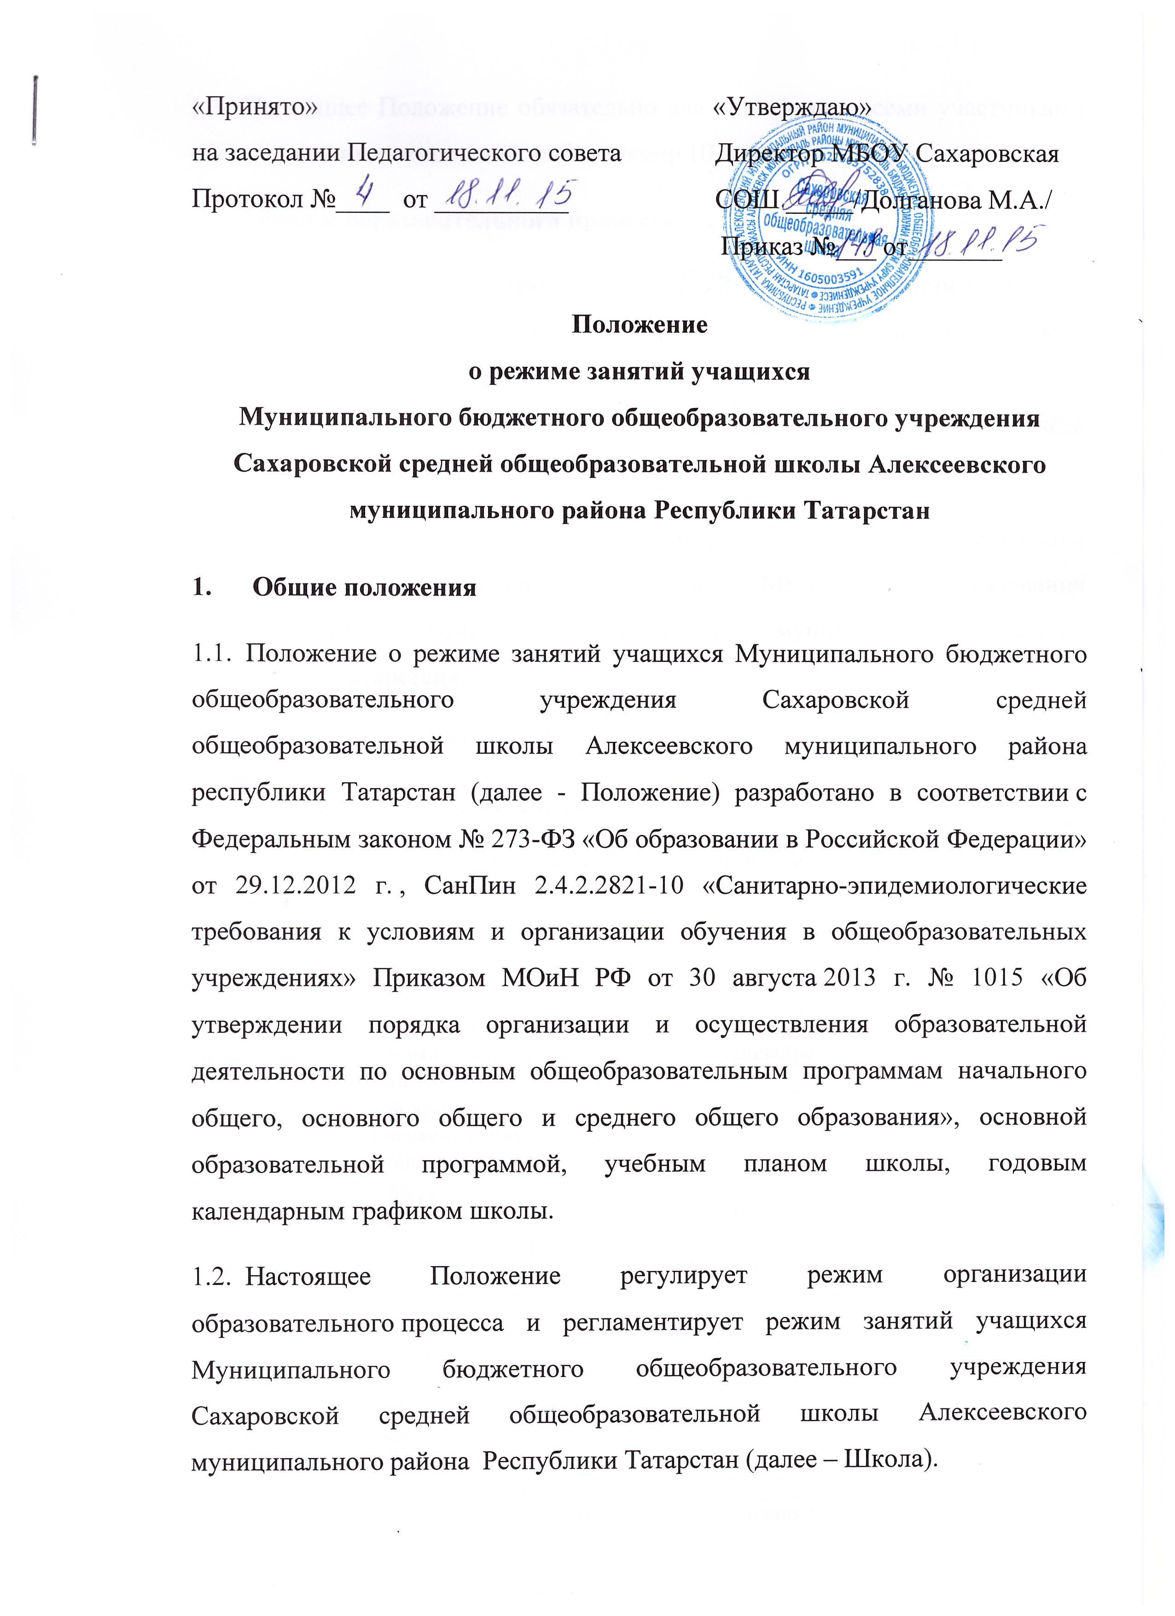

1.3. Настоящее Положение обязательно для исполнения всеми участниками образовательных отношений, работниками Школы.
2. Режим образовательного процесса
2.1.Учебный год в Школе начинается 1 сентября. При совпадении 1 сентября и выходного дня, учебный год начинается со следующего после выходного рабочего дня. Продолжительность учебного года устанавливается в 1 классе – 33 недели, 2-11 классах – не менее 34 недель без учёта государственной итоговой аттестации.
2.2. Годовой календарный учебный график разрабатывается и утверждается Школой самостоятельно по согласованию с МКУ «Отдел образования исполнительного комитета Алексеевского муниципального района Республики Татарстан».
2.3. В Школе устанавливается следующий режим занятий:
для 1- класса
 | Сентябрь- октябрь
Начало | Режимное мероприятие | Окончание
08.30 | 1-ый урок | 9.05
9.25 | 2-ой урок | 10.00
10.00 | Динамичная пауза и организация питания | 10.40
10.40 | 3-ий урок | 11.15
 | Ноябрь-декабрь
Начало | Режимное мероприятие | Окончание
08.30. | 1-ый урок | 9.05
9.25 | 2-ой урок | 10.00
10.00 | Динамичная пауза и организация питания | 10.40
10.40 | 3- ий урок | 11.15
11.25 | 4- ый урок | 12.00
 | Январь -Май
Начало | Режимное мероприятие | Окончание
8.30. | 1-ый урок | 9.15
9.25. | 2-ой урок | 10.10
10.25. | Динамическая пауза и организация питания | 11.05
11.05. | 3-ий урок | 11.50
12.00. | 4-ый урок | 12.45
12.55. | 5- ый урок | 13.40.
Для 2-11 классов
Начало | Режимное мероприятие | Окончание
8.30 | 1-ый урок | 9.15
9.25 | 2-ой урок | 10.10
10.10 | 1-ая перемена(организация питания 2-6 классы) | 10.30
10.30 | 3-ий урок | 11.15
11.15 | 2-ая перемена(организация питания 7-11 классы) | 11.35
11.35 | 4-ый урок | 12.20
12.30 | 5 ый урок | 13.15
13.25 | 6 ой урок | 14.10
14.15 | 7 ой урок | 15.00
В виде исключения допускается начало занятий в более позднее время.
2.4. Продолжительность и последовательность учебных занятий определяется расписанием занятий на основании учебного плана Школы, санитарно – гигиенических норм и утверждается директором Школы.
2.5. Занятия проводятся в одну смену по шестидневной рабочей неделе во 2 – 11 классах, по 5- дневной рабочей неделе –1 классе.
2.6. Продолжительность уроков в 2-11 классах- 45 минут;
В целях облегчения процесса адаптации детей к требованиям школы в 1 классе применяется «ступенчатый» режим учебных знаний с постепенным наращиванием учебной нагрузки:
-сентябрь, октябрь – 3 урока 35 минутной продолжительностью;
- ноябрь, декабрь – 4 урока 35 минутной продолжительностью;
- со второго полугодия- 4 урока 45 минутной продолжительностью.

2.7. Внеурочная деятельность учащихся организуется не менее чем через 45 минут после уроков, реализуется в виде экскурсий, кружков, секций, олимпиад, соревнований и т.п. и регламентируется расписанием занятий внеурочной деятельности, утверждаемым директором Школы.
3. Режим каникулярного времени.
3.1.Продолжительность каникул в течение учебного года составляет не менее 30 календарных дней.
3.2. Продолжительность летних каникул составляет не менее 8 недель.
3.3.Для учащихся в первом классе устанавливаются в течение года дополнительные недельные каникулы.
3.4. Сроки каникул регламентированы годовым календарным графиком на основании приказов Министерства образования и науки Республики Татарстан и МКУ «Отдел образования исполнительного комитета Алексеевского муниципального района Республики Татарстан»
4. Режим внеурочной деятельности.
4.1 Режим внеурочной деятельности регламентируется расписанием работы
секций, объединений по интересам, кружков.
4.2. Время проведения экскурсий, походов, выходов с учащимися на внеклассные мероприятия устанавливается в соответствии с календарно-тематическим планированием и планом воспитательной работы.
Выход за пределы Школы разрешается только после издания соответствующего приказа. Ответственность за жизнь и здоровье детей при проведении подобных мероприятий несет учитель, который назначен приказом директора.
Для организации различных видов внеурочной деятельности используются общешкольные помещения: учебные кабинеты, спортивный зал, библиотека.
5. Промежуточная и итоговая аттестация учащихся.
5.1. Сроки промежуточной аттестации регламентированы соответствующими локальными актами Школы.
5.2.Государственная итоговая аттестация проводится в соответствии со сроками, устанавливаемыми законодательством Российской Федерации и Республики Татарстан в области образования.
6.Заключительные положения
6.1 Настоящее Положение вступает в силу с момента утверждения приказом директора Школы.

